Kérjük a tisztelt kollégákat, hogy a dolgozatokat az egységes értékelés érdekében szigorúan az alábbi útmutató szerint pontozzák, a megadott részpontszámokat ne bontsák tovább! Vagyis ha egy részmegoldásra pl. 3 pontot javasolunk, akkor arra vagy 0, vagy 3 pont adható. (Természetesen az útmutatótól eltérő megoldások is lehetnek jók.) Ha különösen értékesnek tartanak egy (rész)megoldást, akkor arra inkább jól felismerhetően pluszpontot adjanak, és azt az összpontszámban is külön tüntessék föl!
Összpontszám: 100 pont
Beküldési határ: 40 pont
Postázási határidő: 2005. december 22.
1. feladat: Négyzetek (20 pont)
Írj Logo eljárásokat (négyzet1 :oldal, …, négyzet5 :oldal) az alábbi négyzetek rajzolására, ahol :oldal a négyzet oldalhossza! A négyzet átlójának hossza az oldalhossz gyök(2)-szöröse!
 | 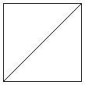 |  | 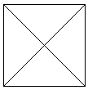 |  | 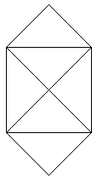 |  | 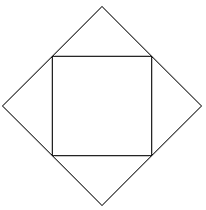
négyzet1 50 |  | négyzet2 50 |  | négyzet3 50 |  | négyzet4 50 |  | négyzet5 50
Értékelés:
négyzet1 50 4 pont
négyzet2 50 4 pont
négyzet3 50 4 pont
(ahány félátló hiányzik, annyi pont levonás)
négyzet4 50 4 pont
(ahány külső háromszög vagy átló hiányzik, annyi pont levonás)
négyzet5 50 4 pont
(ahány külső háromszög hiányzik, annyi pont levonás)
2. feladat: Kerítés (25 pont)
Készíts Logo programot (kerítés :n :h) :n darab függőleges lécből álló kerítés rajzolására, melyeket elöl két vízszintes léc köt össze! A lécek szélessége és a függőleges lécek távolsága is :h, a függőleges lécek magassága pedig 8*:h.
Példa:
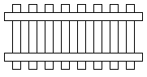
kerítés 8 10
Értékelés:
Van legalább 1 függőleges léc (kerítés 1 10) 2 pont
A vízszintes lécen nem megy át függőleges vonal (kerítés 1 10) 4 pont
Van több függőleges léc (kerítés 5 10) 3 pont
A lécek vastagsága és távolsága egyforma (:h) 2 pont
A lécek magassága a vastagság nyolcszorosa 2 pont
Van két vízszintes léc 2+2 pont
A függőleges lécek a vízszintesen :h távolságra nyúlnak túl 2 pont
A vízszintes lécek összekötik a függőlegeseket (kerítés 5 10) 2 pont
A vízszintes lécek mindkét irányban túlnyúlnak a szélső függőleges lécen 2+2 pont
Elérhető összpontszám: 45 pont

